Titul Česká astrofotografie měsíce za říjen 2023 obdržel snímek

„Tři planetární mlhoviny“, jehož autorem je Evžen Brunner

Planetární mlhovina. Již od roku 1875 poněkud matoucí označení. Byť by tento název mohl evokovat třeba protoplanetární disk okolo vznikající hvězdy, skutečnost je „na hony“ vzdálená. Označení zanesl do astronomie astronom William Herschel, mimochodem objevitel planety Uran, jemuž tyto objekty při pozorování v dalekohledu připomínaly kotouček pozorovaných planet. Ostatně, podobný pocit měli i další astronomové v 18. století. Vlastní podstata planetárních mlhovin čekala na své objasnění ještě přibližně 75 let.
Když v polovině 19. století zamířil k planetární mlhovině podle vzhledu nazvané „Kočičí oko“ astronom William Huggins svůj spektroskop, zjistil, že se její spektrum výrazně liší od spekter hvězd či galaxií. Mlhovina ukazovala pouze emisní čáry, a to ještě v malém počtu. Navíc ta nejjasnější z nich, zářící na vlnové délce 500,7 nanometrů, nepatřila žádnému známému prvku. Huggins si dokonce pohrával s myšlenkou na nový chemický prvek, který pojmenoval „nebulium“. Až na počátku 20. století astronom Henry Norris Russel vyslovil myšlenku, že zde pozorujeme sice známý prvek, ovšem za neznámých podmínek. Později se ukázalo, že se jedná o tzv. „zakázanou“ čáru kyslíku. Jeho elektrony mohou za velmi nízké hustoty, jaká panuje právě v planetárních mlhovinách, obsadit i metastabilní energetickou hladinu odpovídající pozorovanému záření.
Samotná planetární mlhovina je důsledkem závěrečného stádia života průměrné hvězdy, jakou je například i naše Slunce. Nedostatek vodíku v jádru hvězdy, následné smršťování jádra a vnější atmosféry vede k následné heliové fúzi v obálce a odhození vnějších vrstev hvězdné atmosféry do rozpínající se obálky. A tu my právě nazýváme planetární mlhovinou.
Do vítězného snímku soutěže Česká astrofotografie měsíce za říjen 2023, kterou zaštiťuje Česká astronomická společnost, se jeho autorovi Evženu Brunnerovi, vešly tyto mlhoviny dokonce tři. Poblíž levého okraje nalezneme mlhovinu HFG1, napravo od ní pak menší Abell 6. Vpravo dole se pak nachází mlhovina Sh2-200. HFG1 byla objevena v roce 1982 a zformovala se z dvojhvězdného systému V 664 Cas. Ten je tvořen bílým trpaslíkem a obrovským rudým obrem. Obě tyto hvězdy jsou velmi blízko sebe a oběhnou se jednou za 14 hodin.
Mlhovina Sh2-200 nese i označení HDW2 (tyto názvy jsou zkratkami příslušných katalogů) a označujeme ji též jménem „Bearclaw nebula“. Jedná se o „starou“ planetární mlhovinu, ovšem teprve v roce 1983 byly potvrzeny výsledky spektrální analýzy, které ji mezi planetární mlhoviny zařadily. Nachází se ve vzdálenosti přibližně 3600 světelných let na vnějším okraji galaktického spirálního ramene Oriona.
Na závěr nám jistě přísluší Evženu Brunnerovi za jeho nevšední astrofotografický výkon a zaslání výsledku do soutěže poděkovat a k vítězství v měsíci říjnu pogratulovat. Budeme doufat, že podobných snímků v jeho astrofotografickém archivu ještě přibude a že se s námi o některé opět podělí. Přejeme jasnou oblohu.
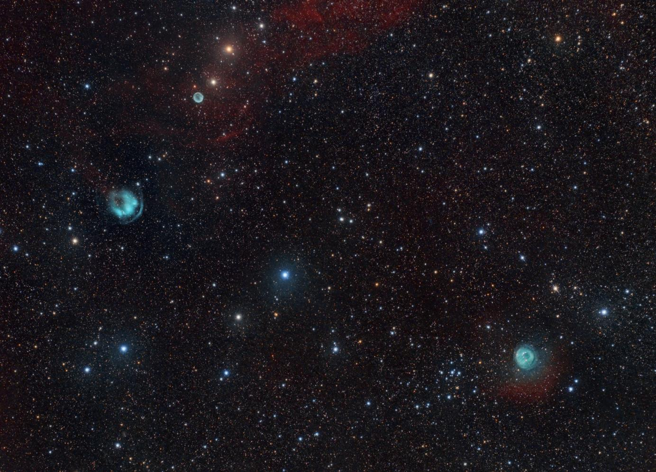
Autor: Evžen Brunner
Název: Tři planetární mlhoviny HFG1, Abell6 a Sh2-200
Místo: Tři Studně (u Nového Města na Moravě)
Datum: 17. 9. 2023, 21:30
Snímač: ASI071MC, Lac 2600M, Baader UV/IR, Ha, OIII
Optika: WO 71GT-II, ApexS, F/3.95 @ 280mm
Montáž: CEM40
Popis: 10 x 10 min. Ha, 25 x 10 min. OIII, 22 x 3 min. RGB (OSC). Snímky HFG1 a Sh2-200 pořízené delším ohniskem propojeny do jednoho obrázku kratším ohniskem. PixInsight.

Vítězné snímky v jednotlivých měsících a další informace si můžete prohlédnout na
http://www.astro.cz/cam/.

Za porotu ČAM Marcel Bělík, Hvězdárna v Úpici.

